Задания I этапа областной предметной олимпиады
учащихся основной школы «Юниор – 2015»
по биологии 7 класс

Время выполнения – 1 час 30 минут

Часть 1. Вам предлагаются тестовые задания с одним вариантом ответа из четырех возможных. Максимальное количество баллов, которое можно набрать – 40 (по 2 балла за каждое тестовое задание). Индекс ответа, который вы считаете наиболее полным и правильным укажите в матрице ответов.
1. Главный признак деления покрытосеменных на классы - строение
А) цветка
Б) плода
В) семени
Г) стебля

2. Строение и функции органоидов клетки изучает наука:
А) генетика
Б) цитология
В) селекция
Г) фенология

3. Какое из перечисленных растений может размножаться корневищами
А) тюльпан
Б) топинамбур
В) смородина
Г) пырей

4. В чем проявляется связь растений со средой их обитания
А) в росте растений
Б) в вегетативном размножении растений
В) в поглощении воды и минеральных солей из почвы
Г) в движении цитоплазмы в клетке

5. Какой факт свидетельствует об единстве растительного мира:
А) клеточное строение растений
Б) опыление ветром или насекомыми
В) наличие корней, стеблей и листьев
Г) размножение семенами

6. Какие процессы происходят в каждой живой клетке растения:
А) питание и дыхание
Б) фотосинтез
В) испарение
Г) оплодотворение
7. К какой группе растений относится наибольшее число видов:
А) голосеменным
Б) водорослям
В) покрытосеменным
Г) моховидным

8. Какое из перечисленных растений относится к многолетним
А) капуста
Б) пшеница
В) подсолнечник
Г) ландыш

9. Из чего образуется торф
А) отмерших частей различных растений
Б) отмерших частей стеблей сфагнума
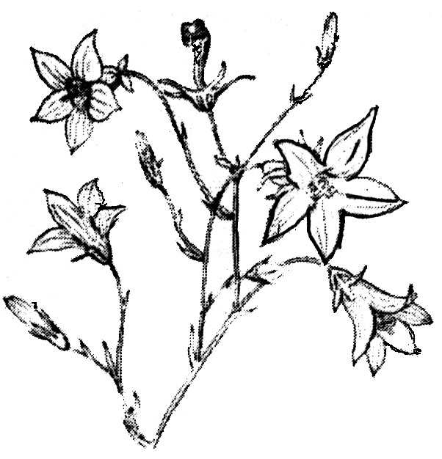
В) заболоченной почвы
Г) гумуса

10. Наиболее правильная формула цветка колокольчика раскидистого:
а) *Ч₅Л₅Т₅П₍$\overline{3}$₎
б) *Ч₍₅₎Л₍₅₎Т₅П₍$\overline{3}$₎
в) *Ч₍₅₎Л₍₅₎Т₍₅₎П₍$\overline{3}$₎
г) *Ч₍₅₎Л₍₅₎Т₅П₍ ₃₎

11. Каких клеток больше всего содержится в эктодерме гидры:
А) эпителиально-мускульных
Б) половых
В) нервных
Г) стрекательных

12. Какие органы фиксации имеются на головке бычьего цепня
А) только крючья
Б) только присоски
В) присоски и крючья
Г) присасывательные щели и щетинки

13. Что отсутствует у всех круглых червей:
А) пищеварительная система
Б) дыхательная и кровеносная системы
В) нервная система
Г) выделительная система

14. Чем представлена выделительная система у кольчатых червей:
А) протонефридиями
Б) мальпигиевыми сосудами
В) метанефридиями
Г) нефридиями

15. Как дышат моллюски
А) легкими или жабрами
Б) всей поверхностью тела
В) с помощью трахей
Г) кожей

16. Сколько пар ходильных конечностей у речного рака:
А) три
Б) четыре
В) пять
Г) шесть

17. Среди хордовых животных 11 пар черепно-мозговых нервов впервые встречаются у:
а) амфибий
б) рептилий
в) птиц
г) млекопитающих

18. Тип позвонков, характерный для птиц:
а) процельный
б) платицельный
в) гетероцельный
г) амфицельный

19. У некоторых видов амфибий наружные жабры сохраняются в течение всей жизни. Эта особенность характерна для представителей:
а) отряда Безногие земноводные
б) отряда Бесхвостые земноводные
в) отряда Хвостатые земноводные
г) всех отрядов земноводных

20. Какие органы чувств имеют для млекопитающих наибольшее значение
А) зрения и слуха
Б) слуха и осязания
В) осязания и обоняния
Г) обоняния и слуха

Часть 2. Вам предлагаются тестовые задания в виде суждений, с каждым из которых следует либо согласиться, либо отклонить. В матрице ответов укажите вариант ответа «да» или «нет». Максимальное количество баллов, которое можно набрать – 20 (по 2 балла за каждый правильный ответ).

- Двойное оплодотворение характерно только цветковым растениям.
- Гаметофит у споровых растений развивается из гаметы.
- Растение у мха вырастает из протонемы.
- Антеридии – мужские половые органы папоротников.
- Корнеклубень – метаморфоз придаточных корней.
- У круглых червей разбросанно-узловой тип нервной системы.
- У амебы жидкие продукты диссимиляции выводятся через порошицу.
- Планула – личинка у сцифоидных медуз.
- У ланцетника органы дыхания представлены наружными жабрами.
- У птиц функционирует только правая дуга аорты.

Часть 3. Установите последовательность или соответствие. Индексы выбранных ответов внесите в матрицу ответов. Каждый правильный ответ оценивается в 2 балла. Максимальное количество баллов, которое можно набрать – 30.

Задание 1. Установите последовательность развития кукушкина льна, начиная со споры:
А) зигота
Б) мужской и женский гаметофиты
В) споры
Г) предростки
Д) коробочка
Е) сперматозоид и яйцеклетка

Задание 2. Установите соответствие между животными и типами симметрии, которые для них характерны
Отдел | Признак растения
А. Радиальная  Б. Двусторонняя | 1. Гидра  2. Планария  3. Медуза  4. Актиния  5. Дождевой червь  6. Бычий цепень

Задание 3. Задание с выбором трёх верных ответов из шести. В строке для ответа в алфавитном порядке запишите три буквы, которыми обозначены правильные ответы.
Наличие двух кругов кровообращения характерно:
А) для хрящевых рыб
Б) для птиц
В) для земноводных
Г) для млекопитающих
Д) для костных рыб
Е) для ланцетников

Часть 4. Максимальное количество баллов, которое можно набрать в данной части – 10 (по 5 баллов за каждое задание). Вам предлагается дать полный исчерпывающий ответ на следующие вопросы:

1. Ученые заметили, что, прежде всего зацветают растения с фиолетовыми или синими цветами, в середине и конце весны – растения с желтыми и оранжевыми цветами, а в начале лета – с белыми или желто-белыми цветами. Как объяснить это явление?

2. Для сокращения численности слизней на полях и огородах делают различные укрытия для привлечения обыкновенной жабы. Какие особенности образа жизни жабы привлекли внимание человека для использования ее в биологическом способе борьбы с вредителями сельскохозяйственных растений?

